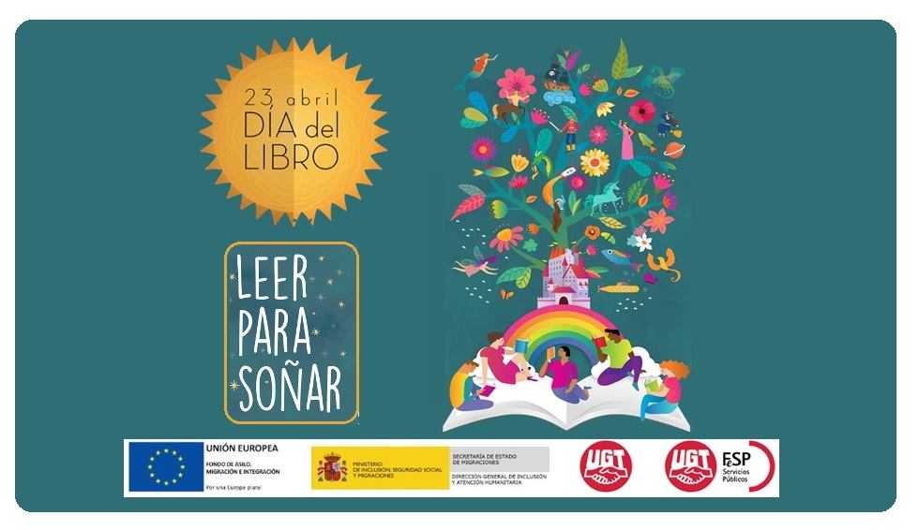

***Actividad infantil* con motivo del día del libro, *23 de abril*, miércoles tarde en la *biblioteca* de La Pesga, para niños y niñas de infantil y primaria. Todos los interesados en participar pasen a inscribirse por la biblioteca o Ayuntamiento antes del 11 de abril 2025**